Se skautskými vrstevníky založil osadu Rančerů na chalupě pod Buchlovem
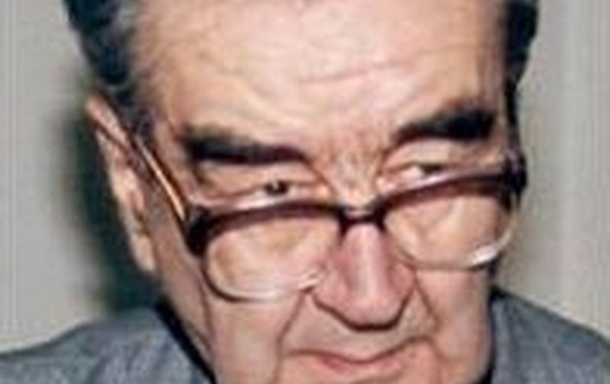
Foto: archiv autora
UHERSKÉ HRADIŠTĚ ZAJÍMAVOSTI Dnes, 00:00
Další výraznou osobností vzešlou ze skautské generace 30. - 50. let minulého století je jednoznačně Bohumil Marčák, novinář, fotograf, historik české žurnalistiky a literatury.
Dětství a dospívání prožil v Uherském Hradišti, kde absolvoval základní školu. Studium gymnázia bylo přerušeno protektorátním uzavřením škol, takže je dokončil až po válce dálkově. V Hradišti jej literárně ovlivnili zejména jeho učitel, spisovatel a bibliofil B. B. Buchlovan, kterému pomáhal i ve veřejné knihovně, a skautský vedoucí, knihař a osvětový pracovník Miloš Novotný. Zájem o poezii pak formoval činnost jeho protektorátního studentského divadla Vykřičník, z dnešního pohledu „bytového divadla malých forem“, provozovaného zejména v domku v Rybárnách, kde bydlel.
Bohumil Marčák byl osobností s velkou šíří zájmů, základem však byla žurnalistika. Ve svých 21 letech se stal členem brněnské redakce Rovnosti. Tehdy, krátce po osvobození v roce 1945, byla redakce plná představitelů nastupující básnické generace a nejstarší z nich, Oldřich Mikulášek a Josef Kainar i o něco mladší Jan Skácel a Ludvík Kundera, byli pro nezkušeného mladíka z Uherského Hradiště vzorem. Vzhlížel k nim s úctou, ale záhy pochopil, že svůj novinářský talent může rozvíjet jen prostřednictvím stálého sebevzdělávání. Vystudoval proto na Karlově univerzitě v Praze obor novinářství-čeština. Externí aspiranturu následně ukončil na filozofické fakultě brněnské univerzity v polovině šedesátých let kandidátskou studií o avantgardě v brněnské Rovnosti 1920-1928.
V letech 1966-1969 byl šéfredaktorem Rovnosti. Jako šéfredaktor se snažil uplatnit všechny zkušenosti, které nabyl předchozí činností i stáží ve francouzské redakci La Monde. Především jeho zásluhou se v Rovnosti začala znovu objevovat jména Mikulášek, Skácel a Ludvík Kundera, předchozím dogmatickým vedením přísně zapovězená. A nejen to. S Rovností začali spolupracovat i hluboce věřící básníci Zdeněk Rotrekl a Václav Renč, ještě nedávno političtí vězni komunistických žalářů.
V roce 1968, v období pražského jara, to byl právě Bohumil Marčák, který přispěl velkým dílem svými bohatými zkušenostmi k formulaci stanoviska čs. novinářů k současné politicko-společenské situaci v naší zemi. Po celé období pražského jara pak řídil s přehledem předsednictvo ústředního výboru Svazu čs. novinářů po odstoupení předchozího vedení. Za něho bylo doplněno novináři, kteří měli důvěru u svých kolegů a byli známí i z veřejného působení. Řídil také jednání mimořádného sjezdu (konal se 21. - 22. června 1968), který přijal nové stanovy a došlo k vytvoření dvou národních svazů a tzv. Ústředí čs. novinářů. V té době také navíc zakládá Moravský (dnes Brněnský) večerník. Nástup husákovského vedení do čela KSČ v roce 1969 znamenal konec reformátorských snah a postihl i vedení Rovnosti. Bohumil Marčák byl z redakce vyhozen 2. července 1969 a působil pak jako dokumentátor na filozofické fakultě v Brně, bez možnosti novinářsky pracovat.
Od sedmdesátých let se proto soustřeďoval na fotoportréty lidí, především svých přátel Oldřicha Mikuláška, Jana Skácela, Ludvíka Kundery či Jana Trefulky. Od roku 1978 svůj fotografický program podřizuje potřebám Moravské galerie v Brně a má velký podíl na tom, že se z Bulletinu Moravské galerie, původně cyklostylovaného, stal uznávaný odborný, velkoryse vypravený časopis.
Po listopadu 1989 se Bohumil Marčák k redakční práci znovu vrátil (Česká politika, Svobodné slovo, člen redakční rady revue ROK, předseda redakční rady Bulletinu Moravské galerie). Publikuje odborné studie k historii českého tisku a literární statě, uplatňuje se také jako fotograf - je např. členem výtvarné sekce Sdružení Q. Jeho fotografická tvorba je zastoupena v několika předních českých galeriích.
Se svými skautskými vrstevníky se i po zákazu Junáka v roce 1950 dále pravidelně setkával. Zakládají osadu Rančerů se základnou na chalupě Jana Holáně pod Buchlovem a společně zajíždějí k dalším skautům rozesetým po celé republice. Po roce 1989 se pak všichni aktivně zapojují do činnosti uherskohradišťského oddílu oldskautů střediska Psohlavci.

PhDr. Bohumil Marčák, CSc.

1. 12. 1924 Olomouc – † 5. 2. 2010 Brno

Autor: Jaroslav Hrabec

